Приложение 3. Программа VI Межрегиональной научно-практической конференции «От клинических рекомендаций – к клиническим алгоритмам» (онлайн), 08-09 декабря 2021.

Трансляция на сайте https://dialogi.live/event/2 из студии Научного центра инновационных лекарственных средств (НЦИЛС) ВолгГМУ по адресу: 400087, Волгоград, ул. Новороссийская, 39. Подключение спикеров и слушателей из 50 регионов России и ближнего зарубежья. Технический и научный организаторы - МОО «Ассоциация клинических фармакологов», ФГБОУ ВО ВолгГМУ МЗ РФ, ГБУ ВМНЦ.
Оргкомитет конференции:
Сопредседатели:
Проф. С.В.Недогода (ВолгГМУ, г. Волгоград), член-корр. РАН, проф. И.Н.Тюренков (ВолгГМУ, г. Волгоград), доцент М.Ю.Фролов (ВолгГМУ г. Волгоград).
Члены оргкомитета:
Член-корр. РАН, проф. Д.А.Сычев (РМАНПО, г. Москва), член-корр. РАН, проф. А.Л.Хохлов (ЯГМУ, г. Ярославль, проф. В.А.Батурин (СтГМУ, г. Ставрополь), проф. А.Л. Колбин (ПСПбГМУ им. И.П. Павлова, г. Санкт-Петербург), проф. О.В.Решетько (СГМУ им. В.И. Разумовского, г. Саратов), проф. Е.В.Елисеева (ТГМУ, г. Владивосток), проф. Л.Е.Бородкина (ВолгГМУ, г. Волгоград), доцент В.А.Рогов (ВолгГМУ, г. Волгоград), доцент А.С.Саласюк (ВолгГМУ, г. Волгоград).

08 декабря, среда, 1-й день конференции
Время | Мероприятия
8.30-9.00 | Регистрация участников.  Zoom-фойе и совещательная комната (только спикеры и председатели региональных отделений АКФ, не транслируется на сайт конференции; для получения ссылки обращаться в Ассоциацию): свободное общение спикеров, актива региональных отделений АКФ, участников финальной дискуссии перед началом выступлений.
9.00 | Приветствие участникам и вступительное слово: академик РАН В.И. Петров, главный внештатный специалист клинический фармаколог МЗ РФ, Президент МОО «Ассоциация клинических фармакологов», президент ВолгГМУ
09.05-9.45 | Вводное занятие тренинг-семинара образовательного проекта. Круглый стол «Роль и место молодых исследователей в современных НИОКР области обращения лекарств». Заявленные спикеры: Г.А. Батищева, В.А. Батурин, Е.В. Елисеева, А.Л. Колбин, К.Б. Мирзаев, О.В. Решетько, Д.А. Сычев, М.Ю. Фролов, А.А.Хохлов, И.Н.Тюренков, Е.В. Ших, А.С. Шпигель.  Фиксированные выступления: Иващенко Дмитрий Владимирович, с.н.с. НИИ молекулярной и персонализированной медицины, доцент кафедры детской психиатрии и психотерапии РМАНПО, г. Москва, Александр Александрович Хохлов, руководитель контрактно-исследовательской организации «КлинФармДевелопмент», г. Ярославль.
9.45-10.35 | Занятие тренинг-семинара: «Один день из жизни врача-клинического фармаколога» Детальный разбор функциональных обязанностей врача-клинического фармаколога, основные задачи, проблемы и взаимодействие с другими специалистами в многопрофильном стационаре. Фиксированный доклад – Тазиева Ольга Ивановна, ГВС клинический фармаколог Пермского края, г. Пермь.
10.35-11.15 | Лекция для организаторов здравоохранения, онкологов, специалистов Data Science «Обогащение данных популяционных раковых регистров. Причем здесь ОМС?» Комаров Юрий Игоревич, врач-онколог, научный сотрудник отдела терапевтической онкологии и реабилитации НМИЦ онкологии им. Н.Н. Петрова, г. Санкт-Петербург.
11.15 – 14.35 | Симпозиум для кардиологов, терапевтов, клинических фармакологов, заместителей главных врачей по КЭР, медицинских экспертов  1. «Экспертная деятельность в ОМС». Березников Алексей Васильевич, руководитель дирекции медицинской экспертизы ООО «АльфаСтрахование – ОМС», руководитель РГ по организации ОМС ВСС (при поддержке «Янссен», фармацевтическое подразделение «Джонсон и Джонсон»), 45 мин.  2. «Какие клинико-экономические факторы необходимо учитывать при составлении заявки на патогенетическую терапию СМА». Ягудина Роза Исмаиловна, председатель правления РОО «Московское фармацевтическое общество», д.ф.н., профессор (при поддержке «Янссен», фармацевтическое подразделение «Джонсон и Джонсон»), 20 мин  3. «Основные направления в разработке клинических рекомендаций: как изменится жизнь клинициста?» Недогода Сергей Владимирович, заведующий кафедрой внутренних болезней Института НМФО ФГБОУ ВО ВолгГМУ Минздрава России, г. Волгоград (при поддержке Sanofi), 45 мин  3. «Пациенты с высоким риском ССЗ – многогранный взгляд на проблему». Лопатин Юрий Михайлович, заведующий кафедрой кардиологии, сердечно-сосудистой и торакальной хирургии Института НМФО ФГБОУ ВО ВолгГМУ Минздрава России, г. Волгоград (при поддержке Sanofi), 45 мин  4. «Значение стандартов и критериев оценки качества оказания медицинской помощи пациентам с хронической сердечной недостаточностью». Недогода Сергей Владимирович, заведующий кафедрой внутренних болезней Института НМФО ФГБОУ ВО ВолгГМУ Минздрава России г. Волгоград (при поддержке АстраЗенека), 20 мин
14.35-15.30 | Симпозиум для онкологов, гематологов и клинических фармакологов  1. «Цифровой сервис по межлекарственным взаимодействиям на стыке нозологий: кардиология/онкоурология». Недогода Сергей Владимирович, заведующий кафедрой внутренних болезней Института НМФО ВолгГМУ г. Волгоград (при поддержке Байер), 20 мин  2. «Фармакоэкономические аспекты адъювантной терапии меланомы». Зырянов Сергей Кенсаринович, заведующий кафедрой общей и клинической фармакологии ФГАОУ ВО «Российский университет дружбы народов», 40 мин.
15:30-16:45 | Симпозиум по доказательной медицине, фармакоэкономике, оценке медицинских технологий и Data Science (1)  1. «Эффективность и безопасность антикоагулянтной терапии при COVID-19». Шаталова Ольга Викторовна, профессор кафедры клинической фармакологии и интенсивной терапии ВолгГМУ, г. Волгоград, 20 мин  2. «Частные случаи применения ПОАК: инвазивные манипуляции, риск межлекарственных взаимодействий». Горбатенко Владислав Сергеевич, доцент кафедры клинической фармакологии и интенсивной терапии ВолгГМУ, г. Волгоград 15 мин  3. «Анализ влияния на бюджет здравоохранения и потребителей использования омега-3 этиловых эфиров 90 при лечении пациентов с атерогенной дислипидемией». Алла Сергеевна Саласюк, доцент кафедры внутренних болезней ИНМФО ВолгГМУ, 20 мин (при поддержке Эбботт)
16.45-17.30 | Круглый стол для соискателей научной степени и научных руководителей исследований «Что надо для успешной работы научной команды?»  Постерная сессия: результаты инициативных исследований
17.30-18.30 | Заседание рабочей группы проекта «Уверенный Рост» (Zoom, для членов рабочей группы, не транслируется на сайт)

09 декабря, четверг, 2-й день конференции

Время | Мероприятия
8.15-8.45 | Регистрация участников.  Zoom-фойе и совещательная комната (только спикеры и председатели региональных отделений АКФ, не транслируется на сайт конференции; для получения ссылки обращаться в Ассоциацию): свободное общение спикеров, актива региональных отделений АКФ, участников финальной дискуссии перед началом выступлений.
8.45-9.30 | Занятие тренинг-семинара: Круглый стол с участием научных руководителей и аспирантов.  1. Интервью на ходу: «Как живешь, аспирант?» Диалог в онлайне.  2.«Будни и праздники научного руководителя» Дискуссия.  Заявленные спикеры: В.А. Батурин, Л.Е.Бородкина, Е.В. Елисеева, А.Л. Колбин, А.В.Пономарева, О.В. Решетько, В.А.Рогов, Д.А. Сычев, И.Н.Тюренков, М.Ю. Фролов, А.Л.Хохлов, Е.В. Ших, А.С. Шпигель.
09:30-11:00 | Симпозиум «Процесс принятия решений в медицине» (при поддержке компании Такеда, баллы НМО не начисляются)  09:30-10:00 «Краткий обзор утвержденных клинических рекомендаций по редким болезням», Захарова Екатерина Юрьевна, Председатель экспертного совета Всероссийского общества орфанных заболеваний, г. Москва  10:00-10:30 «Внедрение междисциплинарного подхода к ведению пациентов с болезнью Фабри». Моисеев Сергей Валентинович, заведующий кафедрой внутренних болезней Первого МГМУ имени И.М. Сеченова, г. Москва  10:30-11:00 «Как избежать развития нежелательных явлений при длительной ФЗТ МПС II: рекомендации эксперта». Вашакмадзе Нато Джумберовна, руководитель отдела орфанных болезней и профилактики инвалидизирующих заболеваний ЦКБ РАН, врач - детский кардиолог, г. Москва
11.00-11.30 | Лекция для специалистов по ВИЧ-инфекции, клинических фармакологов, организаторов здравоохранения, участников тренинг-семинара «Оптимизация режима АРВТ с позиции оценки технологий в здравоохранении». Кузнецов Сергей Дмитриевич, медицинский научный эксперт GSK, г. Москва
11:30-12:15 | Симпозиум для неврологов, терапевтов и клинических фармакологов (при поддержке Новартис).  1. «Проблемы диагностики и возможные пути решения для постановки диагноза ВПРС, подбор таргетной терапии». Тиверцев Стелла Анатольевна, д.м.н., руководитель Тюменского центра РС, 25 мин  2. «Что волнует людей с РС в России? Семантический анализ текстов средствами искусственного интеллекта». Бойко Алексей Николаевич, д.м.н., заслуженный деятель науки РФ, профессор кафедры неврологии и нейрохирургии РНИМУ им. Н.Н.Пирогова, директор института Клинической неврологии и руководитель отдела нейроиммунологии ФЦ Мозга и нейротехнологий ФМБА РФ, руководитель Московского центра рассеянного склероза, вице-президент РОКИРС (RUCTRIMS), 25 мин
12:15 -14:00 | Симпозиум для кардиологов, терапевтов, клинических фармакологов по доказательной медицине, фармакоэкономике, оценке медицинских технологий и Data Science (2)  1. «Атерогенная Дислипидемия: как снизить риск сердечно-сосудистых катастроф?» Ионин Валерий Александрович к.м.н., доцент кафедры факультетской терапии с курсом кардиологии, эндокринологии и функциональной диагностики ПСПБ ГМУ им. акад. И.П. Павлова, 20 мин (при поддержке Эбботт)  2. «Исследования реальной клинической практики в области легочной артериальной гипертензии». Ряженов Василий Вячеславович, заведующий кафедрой регуляторных отношений в области обращения лекарственных средств и медицинских изделий Первого МГМУ им. И.М. Сеченова, руководитель Центра оценки эффективности и безопасности иммунизации против COVID-19 Первого МГМУ им. И.М. Сеченова (при поддержке «Янссен», фармацевтическое подразделение «Джонсон и Джонсон»), 20 мин  3. «Клинические рекомендации — взгляд практикующего клинического фармаколога», Федоренко Анастасия Сергеевна, от группы авторов ФГБОУ ВО СЗГМУ им. И.И. Мечникова МЗ РФ (Бурбелло А.Т, Федоренко А.С., Покладова М.В., Коростелева М.А.), г. Санкт-Петербург, 15 мин  4. «Биологическая терапия как альтернатива длительного применения системных кортикостероидов при сочетанной аллергопатологии». Пономарева Анжелика Викторовна, профессор кафедры клинической фармакологии и интенсивной терапии ВолгГМУ, Волгоград, 20 мин  5. «Вопросы безопасности применения вакцин для профилактики COVID-19» Герасименко Анастасия Сергеевна, ассистент кафедры клинической фармакологии и интенсивной терапии ВолгГМУ, г. Волгоград 15 мин  5. «Сравнительный анализ систем репортирования нежелательных лекарственных средств, применяемых при терапии новой коронавирусной инфекции (COVID-19) в Российской Федерации и США». Сыраева Гульнара Ислямовна, Мишинова Софья Андреевна, кафедра доказательной медицины и клинической фармакологии ПСПбГМУ им. И.П. Павлова, г. Санкт-Петербург
14:00-14:30 | Круглый стол «Цифровые сервисы для врачей и пациентов»  Модераторы: М.Ю.Фролов Ю.А. Орлова, А.С. Саласюк.  Фиксированные выступления:  - «Эффективность ранней и поздней фармакотерапии психоэмоциональных нарушений у потомства крыс с экспериментальной преэклампсией». Музыко Е.А., Перфилова В.Н., кафедра фармакологии и фармации ИНМФО ВолгГМУ, г. Волгоград.  - «Кардиопротекторное действие нового производного ГАМК, соединения РГПУ-260 после хронической алкогольной интоксикации». Кустова М.В., Перфилова В.Н., кафедра фармакологии и фармации ИНМФО ВолгГМУ, г. Волгоград.  - «Влияние мефаргина и глуфимета на физическую активность и мелкую моторику крыс после хронической алкогольной интоксикации», Смольнякова Ю.А.., Бородкина Л. Е. кафедра фармакологии и фармации ИНМФО ВолгГМУ, г. Волгоград.  - «Изучение анксиолитический активности новых производных хиназолина после хронической алкогольной интоксикации», Тивон Я.В., Бородкина Л.Е. кафедра фармакологии и фармации ИНМФО ВолгГМУ, г. Волгоград.  - «Онлайн-ресурсы как источник данных о здоровье, создаваемых пациентами: возможности и ограничения». Дорофеев Никита Алексеевич, Завадская Валерия Евгеньевна (студенты ВолгГМУ), науч. рук. Фролов М.Ю. (ВолгГМУ, ВМНЦ)  - «Стандартизация методов госпитальной оценки технологий здравоохранения». Завадская Валерия Евгеньевна, Кучерявенко Аида Сергеевна, Дорофеев Никита Алексеевич (студенты ВолгГМУ), науч. рук. Фролов М.Ю. (ВолгГМУ, ВМНЦ)  - «Медицинское направление деятельности кафедры ПОАС ВолгГТУ в рамках проекта Уверенный Рост». Орлова Юлия Александровна, зав. кафедрой ПОАС ВолгГТУ  - «Цифровые сервисы для врачей и пациентов: линейка B2Doc (ВолгГТУ совместно с ВолгГМУ, Ассоциацией клинических фармакологов и ООО «Меданфармэкс»)». Зубков Александр, науч. рук. Ю.А.Орлова (ВолгГТУ), М.Ю.Фролов (ВолгГМУ)  - «Система регистрации процессов жизнедеятельности (на примере сердечного ритма)». Артем Гаврилов, Алексей Братчиков (студенты ВолгГТУ), науч. рук. Н.А.Грецова (ВолгГТУ), М.Ю.Фролов (ВолгГМУ)
14:30-15.15 | Занятие тренинг-семинара. Круглый стол «Команды научных проектов: опыт столиц и регионов. Разработка лекарств, доклинические и клинические исследования». Стендовые доклады. Дискуссия.  Темы обсуждения:  «Кафедра как научная единица»;«Лаборатория – это не кафедра»; «Как организовать междисциплинарный проект на стыке с практическим здравоохранением?»
16.00 | Закрытие конференции
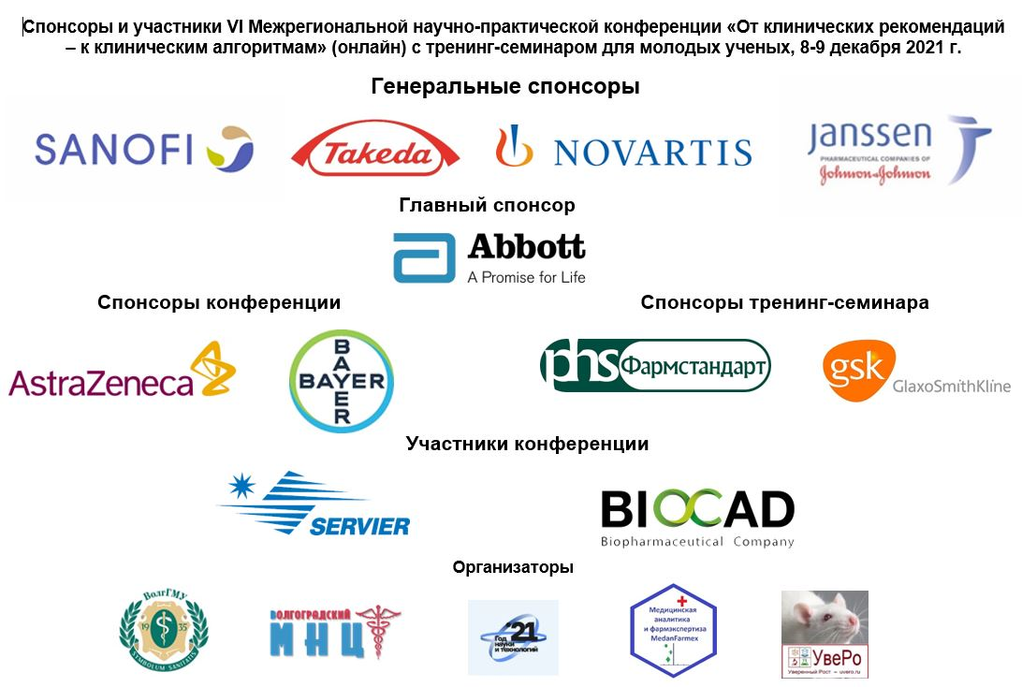
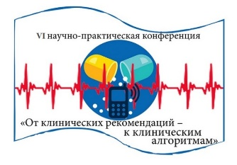

Мероприятия тренинг-семинара для молодых ученых включены в сетку программы мероприятия
ФЗТ МПС II - ферментная заместительная терапия мукополисахаридоза тип II

